TWB-QR08型 MPS模块式柔性自动化生产线实训系统(五单元)

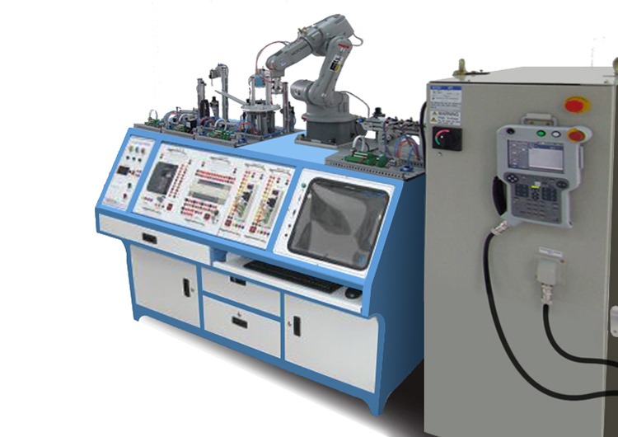
参考图片

一、产品概述
模块式柔性自动化生产线实训系统是一种最为典型的机电一体化、自动化类产品，它是为职业院校、教育培训机构等而研制的，它适合机械制造及其自动化、机电一体化、电气工程及自动化、控制工程、测控技术、计算机控制、自动控制等相关专业的教学和培训。它接近工业生产制造现场基础上又针对实训教学进行了专门设计，强化了各种控制和工程实践能力。
系统由五个单元组成，分别为：上料检测单元、搬运单元、分拣单元、仓储单元和机器人单元，控制系统西门子PLC进行控制，具有较好的柔性，在单个培训完成以后，又可以将相邻的两单元、三单元…直至六单元连在一起，学习复杂系统的设计、安装、编程、调试和整机运行。
系统包含了机电一体化专业中的气动、电机驱动与控制、PLC、传感器等多种控制技术，适合相关专业学生进行工程实践、课程设计及初上岗位的工程技术人员进行培训。
二、技术指标
1.输入电源：单相三线～220V±10% 50Hz
2.工作环境：温度-10℃～+40℃ 相对湿度＜85%(25℃) 海拔＜4000m
3.装置容量：＜1.0kVA
4.整机尺寸：2400m×1700mm×1400mm
三、系统组成
1.系统的硬件由五个单元组成
- 上料检测单元
由料斗、回转台、导料机构、平面推力轴承、工件滑道、提升装置、计数电容开关、颜色识别光电开关、开关电源、可编程序控制器、按钮、I/O接口板、通讯接口板、直流减速电机、SMC电磁阀及SMC气缸组成，主要完成将工件从回传上料台依次送到检测工位，提升装置将工件提升并检测工件颜色。
- 搬运单元
由机械手、横臂、回转台、旋转气缸、开关电源、可编程序控制器、按钮、通讯接口板、多种类型SMC电磁阀及SMC气缸组成，主要完成将工件从上单元搬至下一单元。
- 分拣单元
通过皮带、颜色传感器、材质传感器、SMC气动组件、三相异步电动机、西门子变频器、编码器组成的物料分拣控制单元，
- 仓储单元
由滚珠丝杠、滑杆推出部件、分类料仓、步进电机、步进驱动器、SMC电磁阀和SMC气缸、电感传感器、主要完成按工件类型分类，将工件推入料仓，仓储单元由标准型材构成9仓位的仓库，每个仓库配一个工业的光电传感器。
- 机器人单元
由六自由度工业机器人（含控制器）、横臂、回转台、旋转气缸、开关电源、可编程序控制器、按钮、多种类型电磁阀及气缸组成，主要完成将工件从上单元搬至下一单元。
（6）单片机单元
单片机专业毕业设计实用课题开发平台就是让学生根据自己的喜好选择一个实用课题做为毕业论文选题，通过自己动手制作、编写程序、调试组装，最终完成一项具有实际功能且体现实用价值的产品模型，以此获得第一手资料，再在此基础上撰写论文，这样学生所写的就是真实反映学生自身水平的论文了。
此产品的使用分五个部分：
- 硬件电路设计，通过对硬件的抄板掌握下述几点
制图软件 元件手册使用 元件功能分析 硬件电路的设计等
- 电路逻辑及协议设计。
- 软件编程。C语言在工程设计中的应用
- 形成文本。
- 实物答辩
二、硬件配置
单片机控制技术专业毕业设计实用课题开发平台有电子模块、便携式实验箱和模块储存柜等三部分组成。最核心的是由几十个采用积木式标准接口组成的电子模块，各电子模块之间可以像搭积木一样连接，同时可外接主机模块和传感器等外设，使其电路功能不断扩展，涉及内容可涵盖自动化、电子信息和通信类等专业。其次，配套的便携式实验箱是方便学生携带的，学生可以将自己选做的电子模块存放在便携式实验箱中，在做毕业设计期间，该实验箱可以以租借的形式由学生保管。同时，为了方便教学管理还配置了模块储存柜，以存放闲置的电子模块。
（一）开发模块配置如下：
- STM32F103单片机核心模块 ID103
- CPLD－EPM240可编程逻辑控制模块 ID104
- AVR－ATMEGA128单片机核心模块 ID102
- 51单片机核心模块 ID101
- GSM、GPRS通信模块 ID201
- RS485模块 ID202
- RFID射频感应模块 ID203
- RS232模块 ID204
- USB转串口模块 ID205
- LED点阵模块 ID206
- NRF 24L01无线模块 ID207
- 串口WIFI模块 ID208
- 点阵液晶模块 ID209
- 键盘模块 ID210
- 超声波测距模块 ID212
- HC－05蓝牙模块 ID213
- 数码管模块 ID214
- 光敏电阻传感器模块 ID215
- 流水灯与交通灯模块 ID216
- 人体红外传感器模块 ID217
- 温湿度传感器模块 ID218
- 火焰烟雾传感器模块 ID219
- 振动开关传感器模块 ID220
- CAN总线控制与接口模块 ID221
- ZIGBEE模块 ID222
- 步进电机驱动模块 ID223
- 直流电机驱动测速模块 ID224
- AD采集模块 ID225
- DA转换模块 ID226
- 三轴加速、三轴角速度、三轴磁场检测模块 ID230
- 继电器控制模块 ID231
- 旋转编码器控制模块 ID232
- 空气质量传感器模块 ID233
- 声音传感器模块 ID234
- 电流传感器模块 ID235
- 霍尔传感器模块 ID236
- 时钟、存储器模块 ID237
- 颜色传感器模块 ID238
- 接口转接模块A
- 接口转接模块B
（二）配置开发工具：
1、51单片机仿真器
2、51单片机编程器模块（51系列，AVR系列）
- blaster USB下载线模块
- J－Link ARM模块

（三）个人便携式工具箱： 集成电源，用于学生便携，脱离实验室环境使用
（四）、平台的特色创新
电子信息与通信技术毕业设计实用课题开发平台立求将理论与实践紧密结合在一起，以点带面，多方位的锻炼学生的动手能力及分析问题与解决问题的能力，所以，该开发平台不仅可以用于大学生毕业设计，同时，还可用于教学实训项目。
如果将该项目应用于教学实训中，可以分四个层次引导学生深入学习专业知识。
１.实训层次一
用于电子工艺实训课程。在该平台提供的万能孔板上练习焊接，焊接内容可以是由电子模块组装的实用电路，如555时基闪烁灯电路、直流稳压电源电路、运算放大器电路等，还可以扩展更复杂的内容，如手机仿真系统。
２.实训层次二
用于电子制图实训课程。根据实用课题内容，找出相应电子模块，让学生根据电子模块的PCB板，运用电子制图软件画出其电路原理图及PCB图。如：绘制MS51单片机模块
３.实训层次三
用于单片机实训课程。根据实用课题内容，让学生自己编写程序，自己调试，最终完成一个具有实际功能且具有实用价值的产品模型。如：制作数字温度的LCD或LED显示。
4.实训层次四
用于通信技术实训课程。根据实用课题内容，让学生自己了解通信过程，自己调试，最终完成一个具有实际功能且具有实用价值的产品模型。如：搭建基于GSM模块、键盘模块和LCD模块实现一个简单的实用手机系统。

（五）、实训示例图片

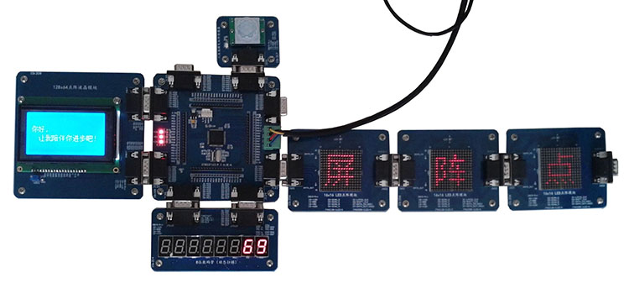
LCD屏、数码管、点阵屏模块驱动例题展示

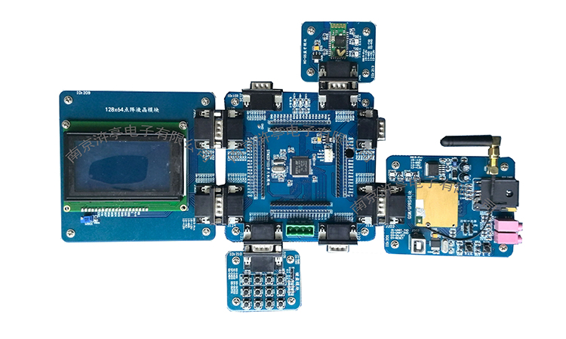
STM32F单片机实现的带蓝牙的手机功能例程展示

（六）、嵌入式多功能网络虚拟仪器（要求一体嵌入式，不需电脑配套使用，规格：28*25*20CM，与开放实验室信息管理系统配套使用）：
A、终端部分采用7寸彩色触摸屏（装学生实验屏上）同时配有虚拟示波器、虚拟逻辑分折仪、虚拟频谱仪、虚拟三用表、虚拟数字量输入输出模块。
B、基于LabVIEW虚拟仪器程序的编程方法，学生可自行设计各种虚拟仪器。
C、仪器包括
1）、双踪存贮示波器，多种同步方式，存贮深度可编程；
通道数：2路
带宽：20MHZ
分辨率：8位
电压范围：-10~+10V
存贮深度：64K
2）、频谱分折仪；
3）、数字三用表，可测电阻、电流、电压等；
数字IO口
通道数：8路IO
输入电平：TTL
输出电平：TTL
电流驱动：20mA/通道
4）、四路智能远程电源控制
5）、数据具有上传与保存功能并能通过服务器显示
6)、提供LabVIEW虚拟仪器软件（拷贝版）
7）、开放实验室信息管理系统：（与虚拟仪器配套使用）
A、．开放实验室信息管理系统的必要性
学生动手能力的培养、分折问题解决问题能力的培养、自主实验和创新实验能力的培养均需要一个宽松的、开放的、设备齐全的实验环境。但是目前很多学校因师资力量有限无法将实验室开放，这一方面造成资源浪费另一方面学生又得不到煅炼。针对这一问题，配备本实验室信息化管理系统，它可有效解决上述矛盾。具备这样条件的实验室可以不必配备固定的老师管理和辅导，学生可以自主按排实验时间并通过刷卡确定机位，并通过学生终端计算机中的实验课件、仪器仪表介绍课件、自主实验题库、在线帮助等资源完成各类实验。
B、智能开放实验室管理系统简介
智能实验室管理系统（以下称：本系统）是以标准化实验室管理思想为基础、网络技术为驱动最新开发的管理系统。本系统能对实验室设备及学生实验过程进行智能化管理，以实时了解实验室设备状态及学生实验完成状况，跟踪记录实验痕迹，确保老师能了解学生做实验的流程。
实验室管理手段包括：短信，邮件，web页面。
C．开放实验室资源配置
建设开放实验室应具备必要的硬件和软件资源：
（一）硬件资源：
1、手机（可选）：发送和接收实验室设备管理及状态信息。
2、管理员PC：用于发送和接收实验室管理及状态信息，接收学生的实验数据（波形，数据包等实验数据），发送提示信息及试题到学生实验设备上。
3、服务器：服务器为本系统的核心部分，完成接收管理员控制信息，发送采集到的终端实验数据到web页面，对终端设备的控制，终端实验数据的采集。
4、网络设备：路由器等，传输各种数据。
5、终端：虚拟示波器，发送及接收数据，直接控制设备
（二）软件资源：
1.web页面系统，通过web页面设置本系统的各项参数，个性化定制，实时接收并显示学生实验数据，发送控制命令到服务器，并由服务器发送控制命令到终端，达到控制实验室设备的目的。
2.短信控制系统，向特定的手机发送实验室设备状态，接收特定手机的控制命令，并由服务器发送控制命令到终端，达到控制实验室设备的目的。
3.邮件控制系统，向特定的邮箱发送实验室设备状态，接收特定邮箱的控制命令，并由服务器发送控制命令到终端，达到控制实验室设备的目的。
4.数据库存储系统，存储学生实验过程数据，以便老师后续查看学生的实验过程。
（六）、设备优点：
- 设备采用了全钢制结构，计算机嵌入式设计，既符合编程又方便机械装调，突出了实训设备一体化的特点，增强了实训室的整体效果，便于日常管理；
- 集成了多种控制方式，实训机构可以通过PLC控制、单片机控制和电子线路控制，真正做到任务引领的方式将多专业知识有机融于一体；
- 模块化设计，兼容多种型号的PLC、变频器等工控装置，实现因地制宜的多元化教学，可针对不同的教材与教学大纲开展实训项目；
- 不拘一格的运动实训单元设计，运动实训单元包括上料单元、搬运单元、分拣单元和仓储单元，几个单元之间位置可以互换，不拘于一种组合方式，物料流动形式具有多向性，全方位激发学员的创新思维；
- 多种驱动方式，本套设备集成了多种类型的电机，三相异步电动机、步进电机，训练与考核学员综合运用能力。

- 控制系统：西门子系列
由西门子S7-1500系列主机CPU1511C-1PN,触摸屏用精简系列KTP1200 BASIC，变频器G120系列，西门子交流接触一个，西门子直流电源一台，
- 实训桌
采用优质钢板做骨架，经过机械加工成型，外表面喷涂彩色环氧聚塑，整机既坚固耐用，又美观大方。可以内嵌入计算机系统，并配备可隐藏式书桌，既能做实操平台又能做编程工位还能进行理论教学。桌下前柜内存放执行模型电脑机箱等，后柜可用于存储实训模块，抽屉内具有工具箱模具，便于存放工具、万用表、导线、实验指导书等，方便实训室管理。桌面部分：采用20mm铝型材拼接式设计，铝型材表面平均分布T型槽，学员可以利用T型槽轻松布局和安装执行机构零件，方便实训操作。
- 实训模块
外壳采用优质钢板加工而成，表面进行静电喷塑处理。面板采用优质纯铝板加工，进行化学蚀刻彩色处理，面板图文字符采用现代喷描技术处理，使面板标识清晰且经久耐用。设置的电路美观整齐、科学规范。统一的尺寸规格，使得所有挂箱均可随意更换，操作方便。
- 实训单元
实训单元:-共包括上料单元、搬运单元、分拣单元和仓储单元，采用优质铝材或异型材做框架，原装西门子或欧姆龙元器件做电控检测部分，每个单元与单元之间可自由组合搭配，形成不同的控制模式，方便教师设置课题。如（按物料流动顺序）：课题一、上料单元→搬运单元→分拣单元→仓储单元，课题二、仓储单元→搬运单元→分拣单元，课题三、上料单元→仓储单元→搬运单元等等，可以任意组合，灵活多变。每个实训单元都配有特制的底座，底座上集成执行单元机构、电磁气动阀、传感器保护电路等装置，实训方便接线简便可靠。
八、实训项目
1、了解传感器的应用
2、观察气动元件的应用
3、掌握PLC控制技术
4、工件上料程序控制
5、工件搬运程序控制
6、工件检测程序控制
7、工件搬运安装程序控制
8、工件安装程序控制
9、工件分类程序控制
10、多工作工位程序控制
11、工作单元联网程序控制
12、步进电机驱动控制
13、电气控制系统安装调试
14、机械系统安装调试
15、电机驱动调试
16、系统维护和故障检测技术
九、配套工具
实操工具包及各类实验导线- 扳手、螺丝刀、特种工具--1套-菲尼克斯工具套装

